# 

**Universidad Autónoma de Yucatán**

**Proyecto:** **Administrador de Muelles**

**Programación Orientada a Objetos**

**Integrantes:**

Cáceres Quintal Johan   
Echeverría López Sebastián  
 Bustamante Lara Rigel

Baeza José

**Fecha de entrega:**

2 de octubre de 2018

# **INTRODUCCION**

Este programa podrá ofrecer la posibilidad de organizar la distribución, los recorridos y la administración de embarcaciones de un puerto determinado.

## **Propósito**

## Poder ofrecer una mejor organización en el servicio turístico de Isla Aguada.

**Requerimientos Funcionales**

|  |  |
| --- | --- |
| RF1 | El programa mostrará la disponibilidad de las embarcaciones. |
| RF2 | El programa administrará el cupo de personas por lanchas, los horarios y la disponibilidad de cada lancha. |
| RF3 | El programa contará con dos tipos de registro, usuario administrativo y usuario de lanchero. El programa permitirá la creación de nuevos registros en cualquier momento, con los permisos adecuados. |
| RF4 | El programa podrá ser configurado para marcar puntos turísticos en la zona y crear rutas de estos. |
| RF5 | El programa permitirá mostrar la ubicación de cada embarcación cuando estas se encuentren en uso. |
| RF6 | El programa permitirá crear itinerarios basados en las rutas turísticas y tiempos promedio en cada punto de esta. |
| RF7 | El programa utilizará satélites del Sistema de Posicionamiento Global (GPS) para poder generar las posiciones de las embarcaciones y los puntos turísticos para poder generar las rutas turísticas. |
| RF8 | El programa permitirá la comunicación entre el administrador y los usuarios de las embarcaciones. |

# **Requerimientos No Funcionales**

|  |  |
| --- | --- |
| RNF1 | El programa deberá funcionar en cualquier dispositivo móvil con sistema operativo Android. |
| RNF2 | El programa deberá mantener un tiempo de respuesta constante y eficiente a la hora de trabajar con el GPS. |
| RNF3 | No se requieren datos complejos para la creación de una cuenta de usuario común dentro del programa. Mientras tanto el administrador necesitará de datos más completos para un mejor manejo del programa. |
| RNF4 | Al generarse datos nuevos de cualquier tipo, la base de datos deberá actualizarse de manera adecuada. |

# **Casos de Uso**

# **Escenarios de Uso**

|  |  |  |  |
| --- | --- | --- | --- |
| **Escenario de Uso:** | | Obtener información de las embarcaciones del puerto. | |
| **Descripción:** El sistema deberá aceptar la petición y buscar en la base de datos del puerto asociado con el administrador los datos requeridos. | | | |
| **Precondiciones:** El actor deberá tener acceso al programa y una conexión a internet estable. | | | |
| **Actores: Administrador y usuarios.** | | | |
| **Paso** | **Acción del Actor** | | **Respuesta del Sistema** |
| 1 | El actor entrará a la sección para administradores. | | El programa desplegará el menú de inicio de sesión. |
| 2 | El actor introduce los datos correspondientes para el inicio de sesión. | | El programa validará los datos recibidos. Confirmará que son correctos y desplegará el menú para administradores con todas las opciones. |
| **Flujo alterno (1):** | | | |
| 3 | El actor introduce los datos correspondientes para el inicio de sesión. | | El programa validará los datos recibidos.  Confirmará que son incorrectos y volverá a desplegar el menú de inicio de sesión con un mensaje para informar que los datos escritos son incorrectos. |

|  |  |  |  |
| --- | --- | --- | --- |
| **Escenario de Uso:** | | Generar puntos turísticos. | |
| **Descripción:** El sistema deberá aceptar la petición y generar un punto dentro de la base de datos con las coordenadas deseadas, guardarlo con los datos otorgados. | | | |
| **Precondiciones:** El actor deberá tener acceso al menú de administrador y una conexión a internet estable. | | | |
| **Actores: Administrador.** | | | |
| **Paso** | **Acción del Actor** | | **Respuesta del Sistema** |
| 1 | El actor entrará a la sección para administradores. | | El programa desplegará el menú de administrador. |
| 2 | El actor selecciona la opción para generar un nuevo punto turístico. | | El programa aceptará la selección y desplegará el mapa para que el actor seleccione una locación. |
| 3 | El actor selecciona un punto en el mapa. | | El programa aceptará la selección y preguntará por los datos del punto. |
| 4 | El actor introduce los datos y los confirma. | | El programa almacenará los datos en la base de datos. |
| **Flujo alterno (1):** | | | |
| 3 | El actor introduce los datos y los confirma | | El programa no puede acceder a la base de datos por un error dentro de la base de datos. Enviar un mensaje de error y regresar al menú de administrador. |

# **Diagrama de Clases**

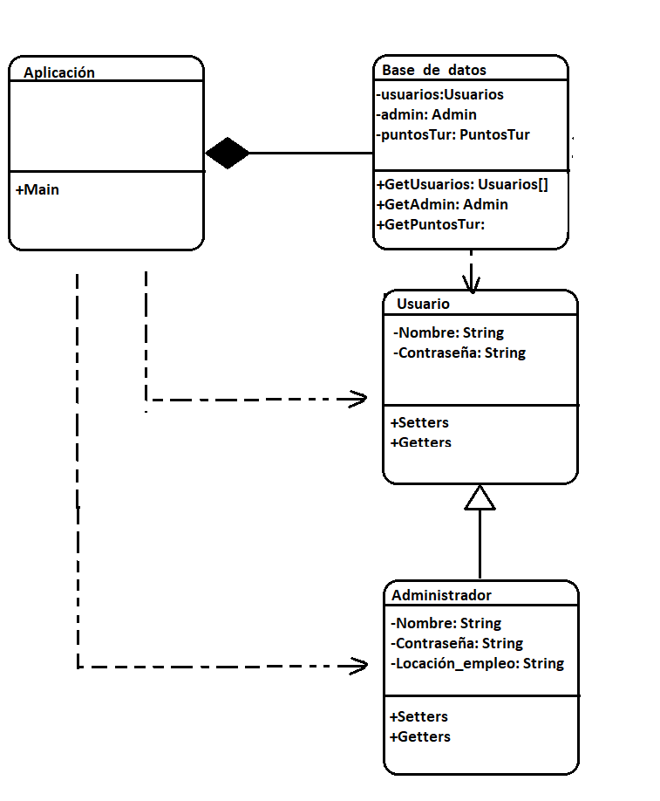

# **Diagrama de Casos de Uso**

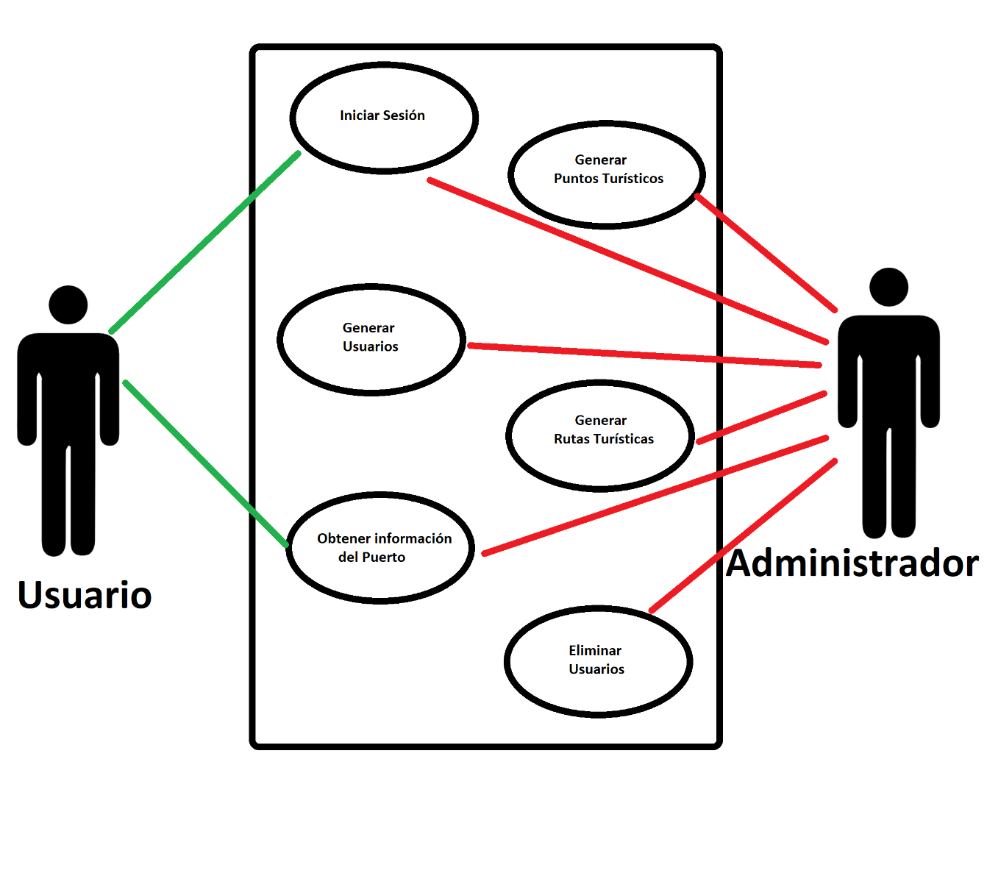

# **Calendario**

